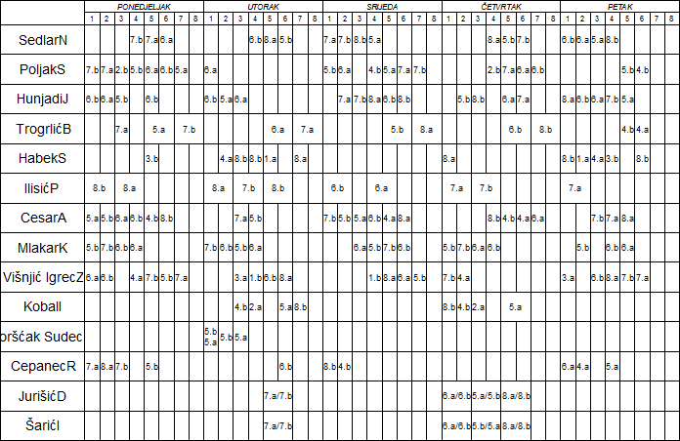
VII. OŠ Varaždin, 14. rujna 2015., RASPORED ZA ŠKOLSKU GODINU 2015./2016.

Ravnateljica: Ruža Levatić

